КОМИТЕТ  РЕСПУБЛИКИ ТАТАРСТАН  ПО ОХРАНЕ ОБЪЕКТОВ КУЛЬТУРНОГО НАСЛЕДИЯ |  | ТАТАРСТАН РЕСПУБЛИКАСЫНЫӉ МӘДӘНИ МИРАС ОБЪЕКТЛАРЫН САКЛАУ КОМИТЕТЫ

ПРИКАЗ БОЕРЫК
№
г. Казань

Об утверждении границ территории объекта культурного наследия регионального значения «Здание Аэровокзала», 1954 г., арх.
Н. Макареня», расположенного по адресу: Республика Татарстан,
г. Казань, ул. Патриса Лумумбы,
д. 47а

В соответствии с Федеральным законом от 25 июня 2002 года № 73-ФЗ
«Об объектах культурного наследия (памятниках истории и культуры) народов Российской Федерации», Законом Республики Татарстан от 1 апреля 2005 года № 60-ЗРТ «Об объектах культурного наследия в Республике Татарстан», в целях сохранения и государственной охраны объектов культурного наследия регионального значения и их территорий, как объектов градостроительной деятельности особого регулирования, п р и к а з ы в а ю:
- Утвердить границы территории объекта культурного наследия регионального значения «Здание Аэровокзала», 1954 г., арх. Н. Макареня», расположенного по адресу: Республика Татарстан, г. Казань, ул. Патриса Лумумбы, д. 47а, согласно приложению к настоящему приказу.
- Признать приказ Комитета от Комитета Республики Татарстан по охране объектов культурного наследия от 11.08.2021 № 154-П «О внесении изменения
в приложение № 2 к приказу Министерства культуры Республики Татарстан
от 22.02.2018 № 133 од «О включении выявленного объекта культурного наследия «Здание Аэровокзала, 1954 г., арх. Н. Макареня», расположенного по адресу: Республика Татарстан, г. Казань, ул. Патриса Лумумбы, д. 47а, в единый государственный реестр объектов культурного наследия (памятников истории и культуры) народов Российской Федерации в качестве объекта культурного наследия регионального значения объекта культурного наследия «Здание Аэровокзала»,
1954 г., арх. Н. Макареня, и утверждении предмета охраны, границ и режимов использования территории объекта культурного наследия» утратившим силу.

- Отделу учета объектов культурного наследия и градостроительной деятельности обеспечить внесение сведений о границах территории указанного объекта культурного наследия в Единый государственный реестр недвижимости
и единый государственный реестр объектов культурного наследия (памятников истории и культуры) народов Российской Федерации.
3. Контроль за исполнением настоящего приказа оставляю за собой.

Председатель Комитета И.Н. Гущин

Приложение к приказу
Комитета Республики Татарстан
по охране объектов культурного наследия от ________ 2024 № ____

Границы территории
объекта культурного наследия регионального значения
«Здание Аэровокзала», 1954 г., арх. Н. Макареня, расположенного по адресу: Республика Татарстан, г. Казань, ул. Патриса Лумумбы, д. 47а

Карта (схема)
границ территории объекта культурного наследия регионального значения
«Здание Аэровокзала», 1954 г., арх. Н. Макареня», расположенного по адресу: Республика Татарстан, г. Казань, ул. Патриса Лумумбы, д. 47а
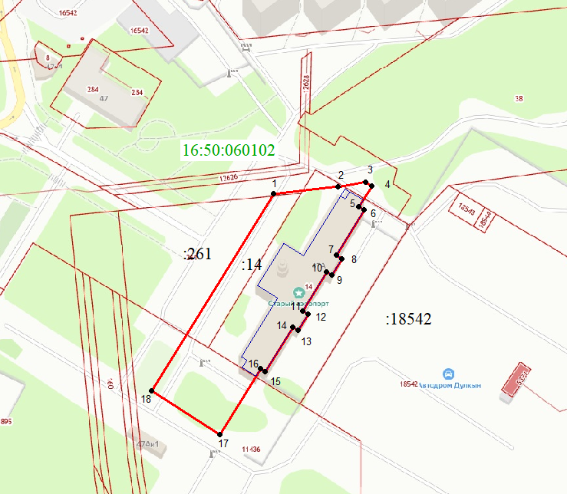
Масштаб 1:2000

Используемые условные знаки и обозначения:
 | – граница территории объекта культурного наследия
1 | - характерная точка границ территории объекта культурного наследия
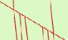 | – границы земельных участков
16:50:060102 | – кадастровый квартал
:14 | – кадастровый номер земельного участка
Текстовое описание
границ территории объекта культурного наследия регионального значения
«Здание Аэровокзала», 1954 г., арх. Н. Макареня», расположенного по адресу: Республика Татарстан, г. Казань, ул. Патриса Лумумбы, д. 47а

Границы территории объекта культурного наследия регионального значения «Здание Аэровокзала», 1954 г., арх. Н. Макареня», расположенного по адресу: Республика Татарстан, г. Казань, ул. Патриса Лумумбы, д. 47а, проходят:

Прохождение границ |  | Описание прохождения границ
от точки | до точки | Описание прохождения границ
1 | 4 | от точки 1 в восточном и юго-восточном направлениях, параллельно северо-восточному фасаду здания до точки 4
4 | 17 | от точки 4 в юго-западном направлении к зданию, далее по контуру юго-восточного фасада здания, далее по границе земельного участка с кадастровым номером 16:50:060102:14 до точки 17
17 | 18 | от точки 17 в северо-западном направлении параллельно юго-западному фасаду здания до точки 18
18 | 1 | от точки 18 в северо-восточном направлении параллельно северо-западному фасаду здания через асфальтированную парковку до точки 1

Таблица характерных (поворотных) точек
границ территории объекта культурного наследия регионального значения
«Здание Аэровокзала», 1954 г., арх. Н. Макареня», расположенного по адресу: Республика Татарстан, г. Казань, ул. Патриса Лумумбы, д. 47а

№ точки | Координаты характерных (поворотных) точек  в местной системе координат (МСК-16)
№ точки | Х | У
1 | 476259.96 | 1309744.94
2 | 476263.61 | 1309777.66
3 | 476265.91 | 1309791.39
4 | 476263.90 | 1309794.54
5 | 476253.38 | 1309788.12
6 | 476251.90 | 1309790.64
7 | 476228.94 | 1309776.63
8 | 476227.21 | 1309779.47
9 | 476219.03 | 1309774.47
10 | 476220.75 | 1309771.64
11 | 476200.96 | 1309759.57
12 | 476199.23 | 1309762.40
13 | 476191.01 | 1309757.39
14 | 476192.74 | 1309754.56
15 | 476170.25 | 1309740.84
16 | 476171.77 | 1309738.34
17 | 476138.46 | 1309718.03
18 | 476160.40 | 1309683.42
1 | 476259.96 | 1309744.94

